ESCOLA SENAI JAGUARIÚNA

CURSO TÉCNICO EM DESENVOLVIMENTO DE SISTEMA

CAIO LEME SANTOS

CAIQUE ALEXANDRE

CRISTIAN RAFAEL DA SILVA

ELIS CRISTINE CORRÊA SILVA

HIAGO JUNIOR CARDOSO

IAN PACHECO VIEIRA

ISADORA DE A. BARBOSA RIBEIRO

JANDERSON DA SILVA

JENIFER SANTOS DE SÁ

LEONARDO HENRIQUE FONSECA DA SILVA

LUCAS TEIXEIRA

MAISA DRUDI VERGÍLIO

MURILO HENRIQUECAMARGO

PAULO CESAR DE SOUZA FILHO

PEDRO H. MILAN FINAMORE

ROBÉSIO DO CARMO SILVA

VINÍCIUS DOS SANTOS ROCHA

ECOSYSTEM

Sistema de Gestão para coleta de resíduos sólidos orgânicos e não orgânicos

JAGUARIÚNA-SP

2021

CAIO LEME SANTOS

CAIQUE ALEXANDRE

CRISTIAN RAFAEL DA SILVA

ELIS CRISTINE CORRÊA SILVA

HIAGO JUNIOR CARDOSO

IAN PACHECO VIEIRA

ISADORA DE A. BARBOSA RIBEIRO

JANDERSON DA SILVA

JENIFER SANTOS DE SÁ

LEONARDO H. FONSECA DA SILVA

LUCAS TEIXEIRA

MAISA DRUDI VERGÍLIO

MURILO HENRIQUE CAMARGO

PAULO CESAR DE SOUZA FILHO

PEDRO H. MILAN FINAMORE

ROBÉSIO DO CARMO SILVA

VINÍCIUS DOS SANTOS ROCHA

ECOSYSTEM

Trabalho de Conclusão de Curso apresentado a Escola SENAI JAGUARIÚNA como parte dos requisitos para obtenção do título do curso Técnico em Eletrônica.

Jaguariúna, de março de 2021

**Banca Examinadora:**

Reenye

Rafael

Wellington

“Tente uma, duas, três vezes e se possível tente a quarta, a quinta e quantas vezes for necessário. Só não desista nas primeiras tentativas, a persistência é amiga da conquista. Se você que chegar aonde a maioria não chega, faça o que a maioria não faz. ”

Bill Gates.

**AGRADECIMENTOS**

Nossos agradecimentos a todos os que contribuíram, direta ou indiretamente, para a realização deste trabalho, em especial:

Aos Professores e também ao Coordenador do curso Técnico em Desenvolvimento de Sistema, Paraguassu, pela competência e dedicação dispensada no decorrer do curso e também deste trabalho, além da oportunidade de crescimento aos grupos proporcionada, nossos sinceros agradecimentos.

E por fim gostaríamos de agradecer a Deus, que durante toda nossa vida tem nós acompanhado e ajudado nos momentos mais difíceis.

**RESUMO**

O “*Ecosystem*” é um sistema para gerenciamento a coleta de materiais orgânicos e não orgânicos, o sistema foi desenvolvido para ser utilizado por prefeituras de cidades que necessitem de forma otimizada, oferecer acompanhamento e funções, podendo criar pontos de coleta colaborativo, adicionar cooperativas que fazem coletas e oferecer a possibilidade onde à descrição do tipo de material e cada ponto de coleta, assim permite a integração social onde é permissível gerar uma fonte de renda para trabalhadores autônomos e o descarte correto do material gerado pela cidade, diminuindo consideravelmente a quantidade de materiais nos aterros sanitários e trazer de volta o material reciclável para um melhor aproveitamento.

**Palavras-chaves:**  praticidade, integração social, meio ambiente.

**ABSTRACT**

*The “Ecosystem” is a system for managing the collection of organic and non-organic materials, the system was developed to be used by city halls in cities that need an optimized way, offering monitoring and functions, being able to create collaborative collection points, adding cooperatives that make collections and offer the possibility where the description of the type of material and each collection point, thus allowing social integration where it is permissible to generate a source of income for self-employed workers and the correct disposal of the material generated by the city, considerably reducing the amount of materials in landfills and bring back recyclable material for better use.*

**Keywords:** practicality, social integration, environment.

**LISTA DE ABREVIATURAS E SIGLAS**

**MySQL**- *Structure Query Language (Linguagem de Consulta Estruturada)*

**PEV**- *Posto de Entrega Voluntária*

**API** – *Interface de Programação de Aplicação (Application Programming Interface)*

**CRUD** – *Create (Criação), Read (Consulta), Update (Atualização) Delete (Destruição)*

**JSON** - *JavaScript Object Notation*

**HTTP** - *HyperText Transfer Protocol (Protocolo de Transferência de Hipertexto)*

**GET** - *Obter*

**POST** - *power-on self-test (Autoteste de inicialização)*

**DCU** – *Diagrama de Caso de Uso*

**Sumário de figuras**

Figura 1 – DCU ROTAS 53

Figura 2 - DCU FROTAS 54

Figura 3 - DCU CHAMADOS 55

Sumário

**1.** **Introdução** 6

**2.** **Justificativa** 7

**3.** **Objetivos** 10

**4.** **Requisitos Funcionais e Não Funcionais Rotas** 11

**4.1 Rotas** 11

**4.2 Ponto** 11

**4.3 Cooperativa** 11

**4.4 Ecoponto** 12

**4.5 App** 12

**5.** **Requisitos Funcionais e Não Funcionais Frotas** 13

**5.1 Veículos** 13

**5.2 Tipos de Login** 13

**6.** **Requisitos Funcionais e Não Funcionais Chamados** 14

**6.1 Status** 14

**6.2 Autônomos** 14

**6.3 Materiais** 14

**6.4 Porta a Porta** 15

**6.5 Coletor Autônomo** 15

**6.6 Regras de Negócio** 15

**7.** **Referência Bibliográficas** 19

# **Introdução**

A Prefeitura de Jaguariúna (2021) compilou dados a respeito da importância na participação da população no Programa de Coleta Seletiva, onde estimasse atingir a meta do Plano de Gestão.

Diante disso, afirma-se que a coleta seletiva é responsável por 11,27% do total de resíduos coletados no município de Jaguariúna. Em regime a Lei Municipal n°2.335, mediante a metas estabelecidas a serem cumpridas no decorrer dos anos com intuito de garantir o 100% dos resíduos sólidos recicláveis coletados.

Sabe-se que com ação de organizações de catadores de materiais recicláveis, inicia um ciclo de recolocação de pessoas em crises financeiras, novamente no mercado de trabalho trazendo renda para o sustendo de seus familiares e contribuindo com um município mais limpo e organizado.

Atualmente em parceria com a Prefeitura do município de Jaguariúna, atua uma cooperativa (COOPERJ) desde 2007 na coleta seletiva municipal em áreas urbanas, através do Programa Municipal Jaguariúna Sustentável – Eu Reciclo.

Nessa perpectiva, diante do enorme volume de materiais recicláveis gerados pela população, percebe-se a necessidade de conscientização de cada munícipe a encaminhar seu residuo solido reciclável, livre de qualquer resíduo orgânico contaminante dentro da embalgem, assim facilitando a triagem no ecoponto.

# **Justificativa**

Ao possibilitar o uso de uma ferramenta que permite orientar os catadores onde há materiais sólidos recicláveis a serem coletados, diminui drasticamente o descarte de materiais sólidos em locais inadequados.

É de extrema importância que estas pessoas (catadores), tenham como sustentar suas famílias. Então é possível através deste projeto, criar uma rede de cooperativas, onde de forma mais distribuída, os catadores saibam onde retirar os materiais, formando uma parceria com a Prefeitura de seu município e adquirindo uma renda mais estável.

Segundo R. dos Santos (2007), temos como base um município que gera cerca de 40 toneladas de material orgânico / não orgânico, vindo das residências todos os dias. Mesmo estes materiais indo para um descarte adequado, destas 40 toneladas que são gerados, quantos podem ser reutilizados novamente e assim reduzindo os materiais nos aterros sanitários?

Através deste projeto conectando a população, torna possível educar de forma mais participativa os munícipes de suas regiões, trazendo contigo a responsabilidade e comodidade em destinar um material que não lhe seja mais útil e tenha utilidade para outras aplicações sustentáveis, trazendo aos municípios títulos que dão orgulho aos moradores como Programa Município Verde-Azul (PMVA), concedido pelo Governo do Estado de São Paulo (ALÉCIO, 2020).

1. **Contextualização**

De acordo com Diana (2020), a Coleta Seletiva é um mecanismo de recolha dos resíduos, os quais são classificados de acordo com sua origem e depositados em contentores indicados por cores.

Ou seja, eles podem ser resíduos orgânicos ou materiais recicláveis como papel, plástico, vidro, dentre outros. Além deles, materiais hospitalares e radioativos têm um destino diferente.

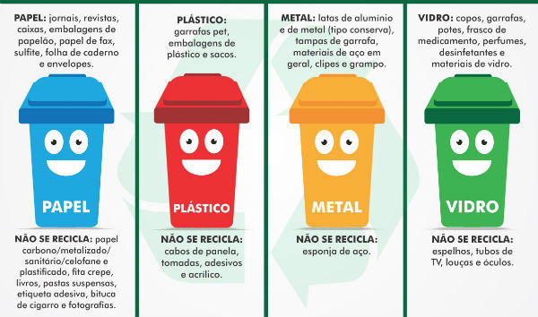

**Figura 1: Classificação dos principais materiais recicláveis.**

**Fonte: Diana (2020).**

Segundo a Resolução do CONAMA (2001), foi estabelecido um código de cores para diferentes tipos de resíduos na coleta seletiva. Assim, no padrão das cores dos contentores os materiais que cada um deles recebe são:

* **Azul**: papéis e papelões;
* **Verde**: vidros;
* **Vermelho**: plásticos;
* **Amarelo**: metais;
* **Marrom**: resíduos orgânicos;
* **Preto**: madeiras;
* **Cinza**: materiais não reciclados;
* **Branco**: lixos hospitalares;
* **Laranja**: resíduos perigosos;
* **Roxo**: resíduos radioativos.

Além das classificações das cores dos materiais, os sistemas de coleta seletiva também são classificados, com base em Grimberg e Blauth (1998):

**Porta a Porta**: o material previamente separado e acondicionado pela fonte geradora é recolhido por veículos adequados para essa tarefa. A separação pode ser feita apenas entre materiais recicláveis e não recicláveis e a coleta é feita pela prefeitura ou pelas cooperativas;

**Coleta Seletiva em Postos de Entrega Voluntária (PEV)**: nesse caso o próprio gerador realiza a separação de seus materiais recicláveis por tipo (vidros, plásticos, papéis, etc.), se desloca até um ponto de entrega e deposita esses materiais em recipientes específicos para cada tipo de material;

**Coleta Seletiva por Trabalhadores Autônomos**: a coleta é feita por trabalhadores que atuam de maneira isolada ou organizados em algum tipo de associação. Geralmente eles utilizam carrinhos de tração animal para realizar o trabalho.

# **Objetivos**

O Ecosystem, nosso sistema de gerenciamento de coleta colaborativa, tem como objetivo integrar diversos pontos da entrega voluntária (PEV), permitindo que autônomos, cooperativas e a comunidade participe de maneira efetiva no combate contra a depredação do meio ambiente.

Contudo nosso sistema preza pela segurança e confiabilidade dos dados processados, para isso, utilizamos uma Interface de Programação de Aplicações (do inglês, *Application Programming Interface*), API, para o controle de acesso as informações armazenadas, normatizando e protegendo a comunicação.

A API permite as equipes de desenvolvimento efetuar as seguintes operações: cadastro e manutenção de usuários, cooperativas, frotas, rotas, chamados, pontos e ecopontos de coleta.

A comunicação entre a plataforma desenvolvida e a API será feita através do formato JSON (devendo seguir a estrutura de regras explicadas nesse manual) e o protocolo HTTP.

As requisições serão feitas através dos métodos GET (para obter os dados) e POST (para inserção, deleção e alteração dos dados) utilizando as rotas abaixo definidas.

# **Requisitos Funcionais e Não Funcionais Rotas**

## **4.1 Rotas**

**4.1.1 Requisitos Funcionais**

RF 001: Adicionar rota, sendo obrigatório o preenchimento do id do veículo

RF 002: Deletar rota.

RF 003: Editar os campos id do veículo, nome e dia horário

**4.1.2 Requisitos Não Funcionais**

RNF 001: O sistema deve salvar os dados dentro de 3 segundos após ser

Preenchido todo os campos.

**4.2 Ponto**

**4.2.1 Requisitos Funcionais**

RF 001: Adicionar ponto, sendo obrigatório o preenchimento do id da rota

RF 002: Deletar ponto

RF 003: Editar campos id da rota, latitude e longitude

**4.2.2 Requisitos Não Funcionais**

RNF 001: O sistema deve salvar os dados dentro de 3 segundos após todos os campos preenchidos

**4.3 Cooperativa**

**4.3.1 Requisitos Funcionais**

RF 001: Adicionar Cooperativa

RF 002: Deletar cooperativa

RF 003: Editar campo nome

**4.3.2 Requisitos Não Funcionais**

RNF 001: O sistema deve salvar os dados dentro de 3 segundos após todos os campos preenchidos

## **4.4 Ecoponto**

**4.4.1 Requisitos Funcionais**

RF 001: Adicionar Ecoponto, sendo obrigatório o preenchimento do id da cooperativa

RF 002: Deletar Ecoponto

RF 003: Editar campos id da cooperativa, nome, descrição, latitude e longitude

**4.4.2** **Requisitos Não funcionais**

RNF 001: O sistema deve salvar os dados dentro de 3 segundos após todos os campos preenchidos

## **4.5 App**

**4.5.1 Requisitos Funcionais**

RF 001: Mostrar Ecoponto com a localização atual

RF 002: Mostrar porta a porta

**4.5.2 Requisitos Não Funcionais**

RNF 001: O app deve atualizar o mapa dentro de 5 segundos.

# **Requisitos Funcionais e Não Funcionais Frotas**

## **5.1 Veículos**

**5.1.1 Requisitos Funcionais**

RF 001: Campo de adicionar veículo, para tal é necessário preencher todos os campos como o ID da Cooperativa, Placa, Modelo, Marca e Capacidade de carga.

RF 002: Campo de ações de editar e deletar.

RF 003: Campo de editar todas as informações do veículo.

RF 004: Campo de deletar um veículo, em caso, uma confirmação de exclusão aparecera.

RF 005: Caso o usuário não preencha ou esqueça algum campo necessário para adicionar o veículo, uma mensagem aparece.

**5.1.2 Requisitos Não Funcionais**

RNF 001: O sistema deve salvar os dados dentro de 3 segundos após todos os campos preenchidos

RNF 002: Todos os campos devem ser preenchidos com informações licenciadas dentro das normas que o Detran estabelece para o veículo estar circulando.

## **5.2 Tipos de Login**

**5.2.1 Requisitos Funcionais**

RF 001: Campo de adicionar o Tipo de Login.

RF 002: Campo de ações de editar/deletar o Tipo de Login.

RF 003: Em caso de deletar um Tipo de Login, uma confirmação aparecera.

RF 004: Caso o usuário não preencha ou esqueça algum campo necessário para adicionar o Tipo de Login, uma mensagem aparece.

**5.2.2 Requisitos Não Funcionais**

RNF 001: O sistema deve salvar os dados dentro de 3 segundos após todos os campos preenchidos

# **Requisitos Funcionais e Não Funcionais Chamados**

## **6.1 Status**

**6.1.1 Requisitos Funcionais**

RF 001: Listar os status existentes

RF 002: Adicionar status, sendo obrigatório o preenchimento do tipo de chamado

RF 003: Deletar chamado.

RF 004: Editar o campo do status.

**6.1.2 Requisitos Não Funcionais**

RNF 001: O sistema deve salvar os dados dentro de 3 segundos após ser preenchido o campo.

## **6.2 Autônomos**

**6.2.1 Requisitos Funcionais**

RF 001: Listar os chamados autônomos existentes.

RF 002: Adicionar ponto, sendo obrigatório o preenchimento de todos os campos.

RF 003: Deletar o chamado autônomo.

RF 004: Editar campos (menos o Id).

**6.2.2 Requisitos Não Funcionais**

RNF 001: O sistema deve salvar os dados dentro de 3 segundos após todos os campos preenchidos.

## **6.3 Materiais**

**6.3.1 Requisitos Funcionais**

RF 001: Listar os materiais existentes.

RF 002**:** Adicionar materiais.

RF 003: Deletar materiais.

RF 004**:** Editar campos (menos o Id).

**6.3.2 Requisitos Não Funcionais**

RNF 001: O sistema deve salvar os dados dentro de 3 segundos após todos os campos preenchidos

## **6.4 Porta a Porta**

**6.4.1 Requisitos Funcionais**

RF 001: Listar os chamados porta a porta existentes.

RF 002: Adicionar ponto, sendo obrigatório o preenchimento de todos os campos.

RF 003: Deletar o chamado.

RF 004: Editar campos (menos o Id).

**6.4.2 Requisitos Não Funcionais**

RNF 001: O sistema deve salvar os dados dentro de 3 segundos após todos os campos preenchidos

## **6.5 Coletor Autônomo**

**6.5.1 Requisitos Funcionais:**

RF 001: O aplicativo deve listar todos os chamados presentes no backend.

RF 002: O aplicativo deve ter um botão para a tela de início.

RF 003: O aplicativo deve ter um fechar (apagar) chamados.

RF 004: O aplicativo deve ter um layout simples porem funcional.

RF 005: O aplicativo deve ter a função de habilitar notificações de cada chamado que seriam exibidas na aba de notificações.

**6.5.2 Requisitos Não Funcionais:**

RNF 001: O tempo de requisição não deve ser maior do que 3 segundos.

RNF 002: O Coletor seria ligado ao Banco de Dados geral para filtrar os dados que seriam exibidos.

## **6.6 Regras de Negócio**

Os dados do backend irão ser listados em uma tela

Chamada **"Coletor Autônomo"**, que fará parte de outras telas do mesmo app, nesta tela terão as funcionalidades de uma api Rest.

Na figura 1 apresenta-se o Diagrama de Caso e Uso de ROTAS.

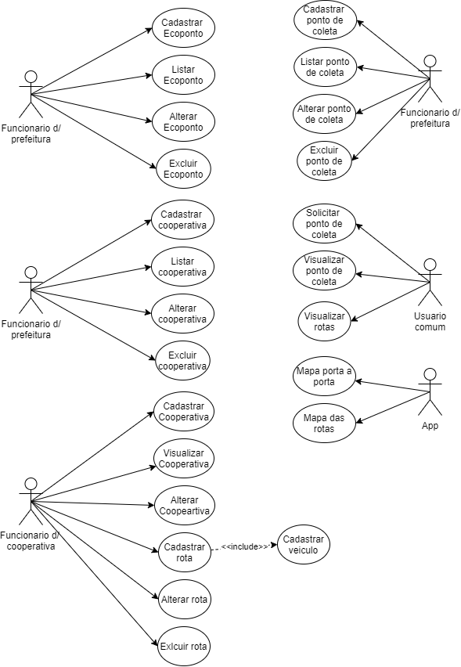

Figura 1 – DCU ROTAS

Na figura 2 apresenta-se o Diagrama de Caso e Uso de FROTAS.

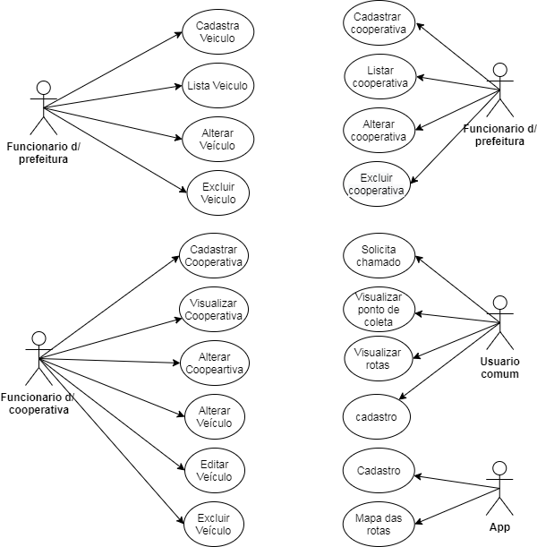

Figura 2 - DCU FROTAS

Na figura 3 apresenta-se o Diagrama de Caso e Uso de CHAMADOS.

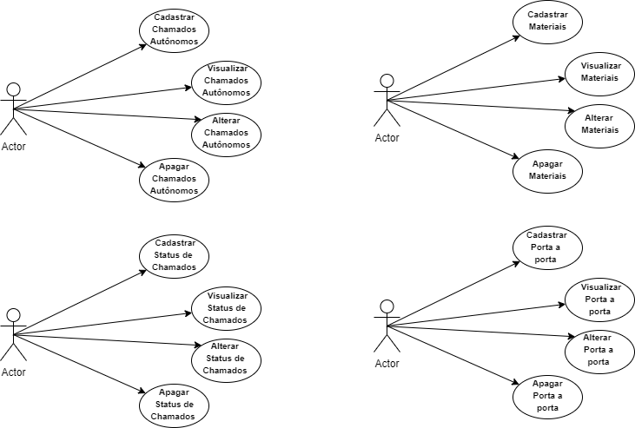

Figura 3 - DCU CHAMADOS

# **Referência Bibliográficas**

PREFEITURA DE JAGUARIÚNA. **PORTAL TRANSPARÊNCIA**. 2021. Disponível em: <http://www.jaguariuna.sp.gov.br/portais/transparencia/?page_id=43>. Acesso em: 5 mar. 2021.

R. DOS SANTOS, João. **CENTRAL DE MATERIAIS RECICLÁVEIS DE JAGUARIÚNA (CEMAR) É INAUGURADO.** Jaguariúna-SP: JOL, 19 set. 2007. Disponível em: https://jaguariunaonline.com/noticia/121,central-de-materiais-reciclaveis-de-jaguariuna-cemar-e-inaugurado.html. Acesso em: 4 mar. 2021.

ALÉCIO, Ricardo. **RANKING COLOCA JAGUARIÚNA ENTRE AS MELHORES DO PAÍS EM SANEAMENTO BÁSICO**. Jaguariúna-SP: Prefeitura Municipal de Jaguariúna, 19 jun. 2020. Disponível em: https://municipio.jaguariuna.sp.gov.br/noticias/meio-ambiente/6/ranking-coloca-jaguariuna-entre-as-melhores-do-pais-em-saneamento-basico.html. Acesso em: 4 mar. 2021.